УДК 528.44:0049
ЗАСТОСУВАННЯ ГІС-ТЕХНОЛОГІЙ У СФЕРІ ЗЕМЛЕУСТРОЮ
ТА ЗЕМЕЛЬНОГО КАДАСТРУ
В.І. Лахоцький , студент спеціальності «Землевпорядкування та кадастр»
E.Я Лахоцька, старший викладач – науковий керівник
У статті досліджено перспективи і доцільність використання ГІС технологій в землеустрої та земельному кадастрі. Наведено доцільність та перспективність використання подібних систем. Розглянуто як саме запровадження Автоматизованих систем ведення Державного земельного кадастру вплинуть на його ведення.
Ключові слова: ГІС , Державний земельний кадастр, земельно-кадастрова інформаційна система, землеустрій, автоматизація кадастру.

Вступ. Найсучаснішим видом інформаційних систем, які викори-стовуються у кадастрі та землеу-строї є географічні інформаційні системи (ГІС).
Світові лідери з розробки ГІС-технологій такі фірми як ESRI, Autodesk, MapInfo, Bentley на протязі багатьох років вели дискусії і мали принципово різні підходи до вирішенні широкого спектра завдань що ставилися перед геоінформаційними систе-мами. Програмні продукти цих фірми реалізовувались на різнома-нітних платформах (UNIX, Win-dows, DOS), намагаючись розро-бити більш ефективну конце-пцію при вирішенні будь-яких завдань, що стосуються просторової інфор-мації. Що дозволило на теперішній час отримати потужні ГІС, з широкими можливосьтями при маніпулюванні великими обсягами даних.
Ці потужні системи, створені як для робочих станцій так і мережевого використання з підтримкою різноманітних дода-тків. Вони містять блоки цифру-вання картографічного матеріалу в різних режимах, працюють з великою кількістю зовнішніх прис-троїв, мають багатовіконний інтер-фейс, припускають налаго-дження меню, дозволяють вбудову-вати користувацькі програми, які напи-сані на мовах високого рівня.
Останні програмні продукти фірми ESRI являють собою узгоджений багаторівневий ком-плекс засобів, що утворює уні-версальну систему, яка підтримує усі основні платформи і при цьому забезпечується повна сумісність даних на двійковому рівні.
Геоінформаційні системи тісно пов’язані з іншими інформа-ційними системами й успішно використовують їхні дані для аналізу.
Ключові переваги геоінформа-ційних систем:
- зручне для користувача відображення просторових даних
Зображенні просторових даних, у тому числі в тривимірному вигляді, найзручнішому для сприй-няття, що спрощує побудову за-питів і їхній наступний аналіз.
- інтеграція даних в середині організації
Геоінформаційні системи поє-днують дані, накопичені в різних підрозділах компанії, або у різних областях діяльності організацій цілого регіону. Колективне викори-стання накопичених даних і їхня інтеграція в єдиний інформаційний масив дає істотні конкурентні переваги і підвищує ефективність експлуатації геоінформаційних сис-тем.
- прийняття обґрунтованих рішень
Автоматизація процесу аналізу і побудови звітів про будь-які явища, пов’язаних із просторовими даними, допомагає прискорити і підвищити ефективність процедури у прийнятті рішення.
- зручний засіб для створення карт
Геоінформаційні системи оптимізують процес розшифровки даних космічних та аерофото-знімків, використовуючи вже створені плани місцевості, схеми, креслення. ГІС істотно заощаджу-ють тимчасові ресурси, автомати-зуючи процес роботи з картами, і створюють тривимірні моделі місцевості.
Складові геоінформаційних систем:
- апаратні засоби
- програмне забезпечення
- дані
.
Операції, що здійснюють ГІС:
- введення даних
- керування даними
- запит і аналіз даних
- візуалізація даних

Виклад основного матеріалу.
Перспектива використання ГІС у земельному кадастрі.
Світовий досвід показав, що сучасні ГІС-технології незамінні у створенні та веденні системи державного земельного кадастру. Із створенням системи впровадили на всій території єдине інформаційне середовище управління земельними ресурсами, інформаційне забезпе-чення ринку земель, оподатку-вання, реєстрацію прав власності та взаємодію з іншими автоматизо-ваними системами.
Тому метою створення та запровадження Автоматизованої системи державного земельного кадастру (АС ДЗК) України є первинний облік та реєстрація земельних ділянок, об’єктів нерухомості та прав на них, ведення Державного реєстру земель.
Інформацію, що зосереджена в АС ДЗК, будуть використовувати органи міських управлінь земе-льних ресурсів, місцеві органи самоврядування в наступних цілях:
- комплексного управління ре-гіоном;
- управління земельними ресу-рсами ;
- державного контролю за використанням і охороною земель ;
- розробки проектів землеустрою;
- здійснення заходів з раціона-льного використання та охорони земель ;
- нормативної та експертної грошової оцінки земель ;
- встановленням розміру податків та орендної плати за землю;
- розробки містобудівного та інших кадастрів ;
- надання інформаційних послуг громадянам та юридичним осо-бам та інше.
- Що в свою чергу стане вирішенням багатьох наявних питань зокрема таких як прозорість ведення обліку та можливість обміну інформацією між різними організаціями, що в свою чергу виключить непорозуміння між ними.
В результаті автоматизації ведення ДЗК досягається:
- уніфікація інформаційних технологій, моделей та станд--артів баз даних Державного земельного кадастру та обмінних форматів у межах ;
- заповнення реєстрів земельних ділянок (ЗД), власників та користувачів ЗД, правових документів, прав щодо ЗД у масштабі ;
- формування інформаційної інфраструктури ринку землі;
- інтеграція БД земельного кадастру в єдину систему державного земельного ка-дастру;
- можливість міжвідомчого використання баз даних земельного кадастру України;
- підвищення ефективності управління земельними ресу-рсами;
- можливість застосування дер-жавного земельного када-стру як інформаційної основи для створення інших відом-чих та галузевих кадаст-рів та автоматизованих інформаційних систем.
Запровадження АС ДЗК дасть можливість:
- заповнювати вивіреними даними реєстри:
- земельних ділянок;
- землекористувачів і земле-власників;
- правовстановлюючих документів;
- введення в базу даних та редагування на підставі актуальних даних індексних карт;
- введення в базу даних растрової чи векторної підоснов.
Використання системи АС ДЗК дає змогу швидко та оперативно приймати управлінські та адміністративні рішення, опера-тивно здійснювати управ-ління земельними ресурсами, аналі-зувати інформацію по ринку землі, оподаткуванні, реєстрації прав власників, реєстрацію та коригу-вання земельних ділянок.
Легкість і простота у користу-ванні ГІС дає можливість плідніше і якісніше вводити інформацію у базу даних та оперувати нею.
Основними факторами, які обумовлюють економічну ефектив-ність автоматизованих технологій у процесі проектування:
- зниження вартості проектно -кошторисних робіт за рахунок їх автоматизації;
- покращення проектних рішень у результаті засто-сування методів оптимі-зації, уніфікації, багато-варіантного проектування, комплекних математичних моделей.
До основних показників економічної ефективності застосування ГІС слід віднести:
- економію за рахунок зниження проектних робіт;
- економію за рахунок підвищення якості проект-них рішень;
- річний економічний ефект;
- розрахунковий коефіцієнт загальної економічної ефективності ;
- термін окупності;
- чисельність умовно вивільнених проектувальників;
- підвищення продуктивності праці проектувальника;
- відносне скорочення термінів виконання проектних робіт;
- рівень автоматизації проектних робіт.

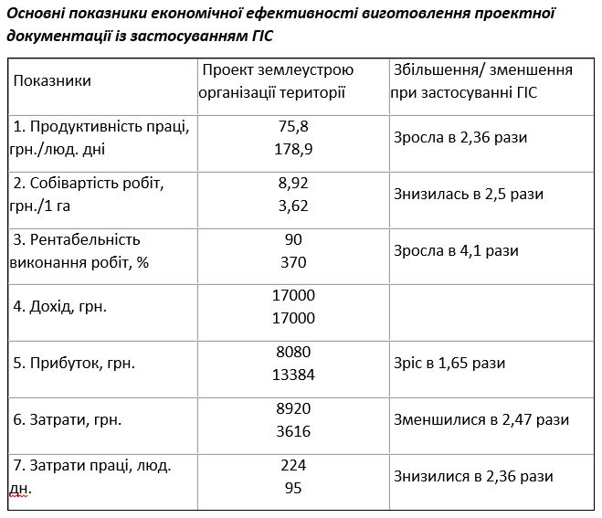

Висновки.
Останній час очікується помітне зростання ролі аналітичних і моделюючих функцій ГІС. Таким чином, багато користувачів ГІС фактично стануть розробниками просторових моделей. Однією з причин того, що в даний час аналітичні можливості ГІС не знаходять широкого застосування
є те, що для багатьох дані техно-логії ще вважаються, в якійсь мірі, екзотикою. Ті ж, хто став досвідченим користувачем гео-інформаційних систем, тільки тепер завершують етап організації інформаційної основи ГІС, тобто побудови баз просторових данних.
Тому необхідно, щоб кожна установа та організація яка зацікавлена у ефективному використанні новітніх технологій і людського ресурсу, мала у своєму штаті кваліфікованого спеціаліста або принаймі досвідченого користувача геоінформаційних систем. Що у найблищому часі дозволить органам державного самоврядування піднятися на вищий рівень управління держа-вними ресурсами. Але в будь-якому випадку данна система зіткнеться з проблемою не достатнього технічного і апара-тного забеспечення. І всі ми як і працівники цієї сфери так і решта людей знову почуємо чарівну фразу «Вибачте але у нас програма зависла, треба трохи зачекати». Ця так сказати реформа так як і інші потребує чи малого фінансування, тому гострим стоїть питання чи потрібно це тим хто керує державою.

Список використаних джерел
1. Palmer D. Making land registration more effective. – Land reform - 1999, №1-2, p. 37-44.
2. Zeiler M. The ESRI Guide to Geodatabase Design. – Redlands, California - 2000, p. 3, 34-39,172-174.
3. Лихогруд М.Г. Структура бази даних автоматизованої системи Державного земельного кадастру України. - Інженерна геодезія, 2000. №43. C. 120-128.
4. Постанова Кабінету Міністрів України від 2 грудня 1997 року № 1355 “Про затвердження Програми створення автоматизованої системи ведення державного земельного кадастру”.

WYKORZYSTANIE GIS TECHNIKI POSIADLOSCI ZIEMSKICH I KATASTRU
V.I. Lahotskyy, student " Gospodarki Gruntami i Katastru"
E.YA Lahotska, starszy nauczyciel - opiekun
W artykule przedstawiono perspektywy i możliwość zastosowania technologii GIS w zarządzaniu gruntami i katastru gruntów.Celowości i perspektywy wykorzystania takich systemów. Zastanów się, jak wprowadzenie zautomatyzowanego państwie katastru wpływ na jego jazdę.
Słowa kluczowe: GIS, państwie katastru, systemów informacji kataster gruntów, zarządzania gruntami, automatyki zapasów.

